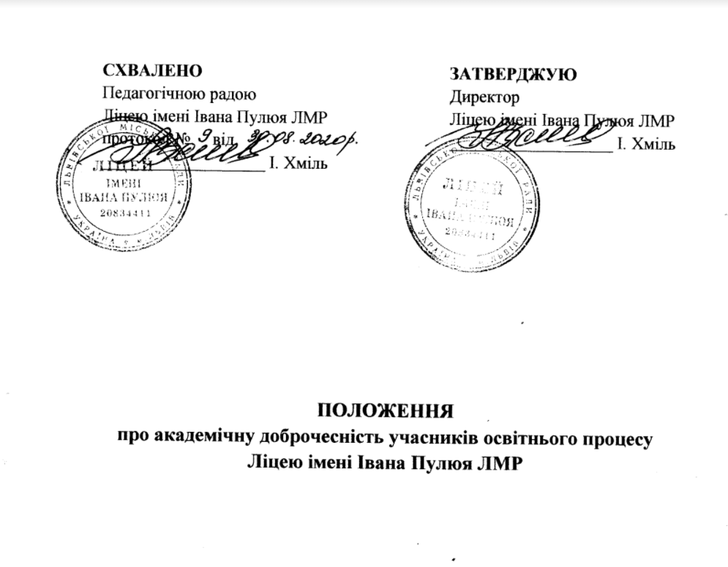

І. ЗАГАЛЬНІ ПОЛОЖЕННЯ
  - Положення про академічну доброчесність учасників освітнього процесу Ліцею імені Івана Пулюя ЛМР м. Львова (далі-Положення) є внутрішнім підзаконним нормативним актом, який спрямований на забезпечення якісних освітніх послуг, наданих здобувачам освіти, додержання моральних, правових, етичних норм поведінки всіма учасниками освітнього процесу.
  - Положення розроблено на основі Конвенції ООН «Про права дитини» (1989), Конституції України, Законів України «Про освіту», «Про повну загальну середню освіту», «Про запобігання корупції», «Про авторські та суміжні права», Статуту Наукового ліцею №3, Правил внутрішнього розпорядку.
ІІ. ПОНЯТТЯ, ПРИНЦИПИ, НОРМИ ЕТИКИ ТА АКАДЕМІЧНОЇ ДОБРОЧЕСНОСТІ ЗАКЛАДУ
  - Академічна доброчесність – це сукупність етичних принципів та визначених законом правил, якими мають керуватися учасники освітнього процесу під час навчання, викладання та провадження наукової (творчої) діяльності з метою забезпечення довіри до результатів навчання, попередження порушень освітнього процесу.
  - Для забезпечення академічної доброчесності необхідно дотримуватися наступних принципів:
    - демократизм;
    - законність;
    - верховенство права;
    - соціальна справедливість;
    - пріоритет прав і свобод людини і громадянина;
    - рівноправність;
    - гарантування прав і свобод;
    - науковість;
    - професіоналізм та компетентність;
    - повага та взаємна довіра;
    - відкритість і прозорість;
    - відповідальність за порушення академічної доброчесності.
  - Порушеннями академічної доброчесності в системі діяльності закладу освіти є академічний плагіат, фабрикація, фальсифікація, списування, обман, хабарництво, необ’єктивне оцінювання, що визначені Законом України "Про освіту", а також форми обману, що визначені Законом України «Про повну загальну середню освіту», такі як: надання педагогічними працівниками та іншими особами допомоги учням під час проходження ними підсумкового оцінювання (семестрового та річного), державної підсумкової атестації, зовнішнього незалежного оцінювання, не передбаченої умовами та/або процедурами їх проходження; використання учнем під час контрольних заходів непередбачених допоміжних матеріалів та/або технічних засобів;

проходження процедури оцінювання результатів навчання замість інших осіб; необ’єктивне оцінювання компетентностей педагогічних працівників під час атестації чи сертифікації.
  - Етика та академічна доброчесність забезпечуються:
    - Учасниками освітнього процесу шляхом:
      - дотримання Конвенції ООН «Про права дитини», Конституції, Законів України «Про освіту», «Про повну загальну середню освіту», «Про запобігання корупції», «Про авторські та суміжні права».
      - утвердження позитивного іміджу закладу, примноження його традицій;
      - дотримання етичних норм спілкування на засадах партнерства, взаємоповаги, толерантності стосунків;
      - запобігання корупції, хабарництву;
      - збереження, поліпшення та раціонального використання навчально- матеріальної бази закладу;
      - дотримання спеціальних законів за порушення академічної доброчесності та даного Положення, зокрема, посилання на джерела інформації у разі використання ідей, тверджень, відомостей;
      - дотримання норм про авторські права;
      - надання правдивої інформації про результати власної навчальної (наукової, творчої) діяльності;
      - невідворотності відповідальності з підстав та в порядку, визначених відповідно Законом України «Про освіту», Законом України «Про повну загальну середню освіту» та іншими спеціальними законами.
    - Здобувачами освіти шляхом:
      - самостійного виконання навчальних завдань поточного та підсумкового контролю без використання зовнішніх, крім дозволених, джерел інформації, зокрема під час оцінювання результатів навчання (самостійні, контрольні роботи, ДПА, тощо);
      - особистою присутністю на всіх заняттях, окрім випадків, викликаних поважними причинами.
    - Педагогічними працівниками шляхом:
      - надання якісних освітніх послуг з використанням у практичній професійній діяльності інноваційних освітніх здобутків;
      - обов’язкової присутності, активної участі на засіданнях педагогічної ради та колегіальної відповідальності за прийняті управлінські рішення;
      - підвищення професійного рівня шляхом саморозвитку і самовдосконалення, проходження вчасно курсової підготовки, тощо;
      - об’єктивного і неупередженого оцінювання результатів навчання здобувачів освіти;
      - здійснення контролю за дотриманням академічної доброчесності здобувачами освіти;
      - інформування здобувачів освіти про типові порушення академічної доброчесності та види відповідальності за її порушення.

  - Заклад здійснює свою діяльність окремо від політичних уподобань, партій, релігійних об’єднань та рухів.
ІІІ. ЗАХОДИ З ПОПЕРЕДЖЕННЯ,
ВИЯВЛЕННЯ ТА ВСТАНОВЛЕННЯ ФАКТІВ
ПОРУШЕННЯ ЕТИКИ ТА АКАДЕМІЧНОЇ ДОБРОЧЕСНОСТІ
  - При прийомі на роботу працівник знайомиться із даним Положенням під підпис.
  - Положення доводиться до батьківської громадськості на конференції, а також оприлюднюється на сайті закладу.
  - Адміністрація закладу забезпечує попередження порушень академічної доброчесності шляхом практикумів, консультацій та інших колективних та індивідуальних форм навчання з педагогічними працівниками щодо створення, оформлення ними методичних розробок (робіт) для публікацій, на конкурси різного рівня.
  - Педагогічні працівники в процесі своєї освітньої діяльності дотримуються етики та академічної доброчесності, умов даного Положення, проводять роз’яснювальну роботу із здобувачами освіти щодо норм етичної поведінки та неприпустимості порушення академічної доброчесності (плагіат, порушення правил оформлення цитування, посилання на джерела інформації, списування).
  - Педагогічні працівники, стосовно яких встановлено факт порушення академічної доброчесності:
- не можуть бути залучені до проведення процедур та заходів забезпечення і підвищення якості освіти, учнівських олімпіад та інших змагань;
- не можуть бути допущені до позачергової атестації, що має на меті підвищення кваліфікаційної категорії або присвоєння педагогічного звання;
- не можуть отримувати будь-які види заохочення (премії, інші заохочувальні виплати, нагороди тощо) протягом одного року;
  - Рішення про встановлення факту порушення педагогічним працівником академічної доброчесності та визначення виду академічної відповідальності приймає педагогічна рада за участю працівника та/або його законного представника.
  - Рішення про академічну відповідальність учнів приймає педагогічний працівник, який виявив порушення академічної доброчесності, або педагогічна рада закладу освіти.
    - ВИДИ ВІДПОВІДАЛЬНОСТІ
ЗА ПОРУШЕННЯ АКАДЕМІЧНОЇ ДОБРОЧЕСНОСТІ
  - Формами проявів академічної недоброчесності є:
    - академічний плагіат - оприлюднення (частково або повністю) наукових (творчих) результатів, отриманих іншими особами, як результатів власного дослідження (творчості) та/або відтворення опублікованих текстів (оприлюднених творів мистецтва) інших авторів без зазначення авторства;
    - самоплагіат - оприлюднення (частково або повністю) власних раніше опублікованих наукових результатів як нових наукових результатів;

    - фабрикація - вигадування даних чи фактів, що використовуються в освітньому процесі або наукових дослідженнях;
    - фальсифікація - свідома зміна чи модифікація вже наявних даних, що стосуються освітнього процесу чи наукових досліджень;
    - списування - виконання письмових робіт із залученням зовнішніх
джерел інформації, крім дозволених для використання, зокрема під час оцінювання результатів навчання;
    - академічний обман – надання завідомо неправдивої інформації
стосовно власної освітньої (наукової, творчої) діяльності чи організації освітньої процесу;
    - хабарництво - надання (отримання) учасником освітнього процесу чи пропозиція щодо надання (отримання) коштів, майна, послуг, пільг чи будь-яких інших благ матеріального або нематеріального характеру з метою отримання неправомірної переваги в освітньому процесі;
    - необ’єктивне оцінювання - свідоме завищення або заниження оцінки результатів навчання здобувачів освіти;
    - надання здобувачам освіти під час проходження ними оцінювання результатів навчання допомоги чи створення перешкод, не
передбачених умовами та/або процедурами проходження такого оцінювання;
    - вплив у будь-якій формі (прохання, умовляння, вказівка, погроза, примушування тощо) на педагогічного (науково-педагогічного) працівника з метою здійснення ним необ’єктивного оцінювання результатів навчання;
    - конфлікт інтересів - – наявність у особи приватного інтересу у сфері, в якій вона виконує свої службові чи представницькі повноваження, що може вплинути на об’єктивність чи неупередженість прийняття нею рішень, або вчинення чи невчинення дій під час виконання зазначених повноважень;
    - приватний інтерес - будь-який майновий чи немайновий інтерес особи, у тому числі зумовлений особистими, сімейними, дружніми чи іншими позаслужбовими стосунками з фізичними чи юридичними особами, у тому числі ті, що виникають у зв’язку з членством або діяльністю в громадських, політичних, релігійних чи інших організаціях;
    - службова недбалість - невиконання або неналежне виконання службовою особою своїх службових обов'язків через несумлінне ставлення до них, що завдало істотної шкоди охоронюваним законом правам, свободам та інтересам окремих громадян, державним чи громадським інтересам або інтересам окремих юридичних осіб;
    - зловживання впливом - пропозиція, обіцянка або надання неправомірної вигоди особі, яка пропонує чи обіцяє (погоджується) за таку вигоду або за надання такої вигоди третій особі вплинути на прийняття рішення особою, уповноваженою на виконання функцій держави.

  - Види академічної відповідальності за конкретне порушення академічної доброчесності у закладі освіти визначають спеціальні закони даного Положення.
Поруше ння акаде мічної добро  чесності | Суб’єкти порушенн я | Обставини та умови порушення академічної  доброчесності | Наслідки і форма відповідальності | Попередження порушення принципів академічної  доброчесності | Орган / посадова  особа, який приймає рішення про призначен ня  виду  відповідал ьності
Спису вання | Здобувачі освіти | -контрольні роботи;  - контрольні зрізи знань;  -заліки;  - річне оцінювання (для екстернів) | Повторне письмове проходження оцінюван ня або повторне проходження відповідного освітнього компонента освітньої програми, протягом 1 тижня. | При підготовці до проведення контролю знань учнів:  -попереджати учнів про вид (тести, контрольна робота, самостійна робота, залік тощо) та дату проведення роботи;  -обов’язково довести до відома учнів перелік питань їх кількість та критерії оцінювання даної роботи;  - протягом 1 тижня надати можливість її перездачі учням, які були відсутні з поважних причин та учням, які отримали суттєво нижчу оцінку за поточні оцінки;  -попередити про  недопущення випадків списування та можливі наслідки цього явища  (виставлення оцінки початкового рівня). | Учителі- предметник и  Атестаційна комісія
Спису вання | Здобувачі освіти | -ДПА; | Проходження  оцінювання за графіком проведення ДПА у закладі |  | Атестаційна комісія
Спису вання | Здобувачі освіти | - річне оцінювання (для екстернів) | Результати не зараховуються |  | Атестаційна комісія
Спису вання | Здобувачі освіти | -І (шкільний) етап Всеукраїнськ их предметних олімпіад,  конкурсів | Робота учасника анулюється, не оцінюється.  У разі повторних випадків списування учасник не допускається до участі в інших олімпіадах, конкурсах |  | Оргкомітет, журі
Необ’єкт ивне  оцінюва ння | Педаго гічні  працівни ки | Свідоме завищення або  заниження оцінки результатів | Педагогічному працівнику  рекомендується  опрацювати критерії | Дотримуватися «Критеріїв оцінювання навчальних  досягнень учнів 3-11 класів у системі загальної | Адміністра ція закладу,  атестаційні комісії усіх

результа тів  навчанн я здобувач ів |  | навчання  (-усні відповіді;  -домашні роботи;  -контрольні роботи;  -лабораторні та практичні роботи;  -ДПА;  -тематичне оцінювання;  -моніторинги, тощо; | оцінювання знань. Факти систематичних порушень  враховуються при встановленні  кваліфікаційних  категорій, присвоєнні педагогічних звань | середньої освіти» | рівнів
Фальсиф ікація, фабрика ція,  академіч ний  плагіат, самопла гіат | Педагогіч ні  працівник и, здобувачі освіти як автори. | Навчально-  методичні освітні продукти, створені педагогічними  працівниками:  -методичні рекомендації;  -навчальний посібник;  -навчально- методичний посібник;  -наочний посібник;  -практичний посібник;  -навчальний  наочний посібник;  -збірка;  -методична збірка;  -методичний вісник;  -стаття;  -методична розробка;  - науково- дослідницька  робота МАН. | Спотворене  представлення у методичних розробках, публікаціях чужих розробок, ідей, синтезу або компіляції чужих джерел, використання Інтернету без посилань, фальсифікація наукових досліджень, неправдива інформація про власну освітню діяльність  є підставою:  а) для педагогічного працівника- відмови в присвоєнні або  позбавлення раніше присвоєного  педагогічного звання, кваліфікаційної  категорії;  б) для здобувача освіти- відмови представлення науково-методичних здобутків у конкурсах. |  | Педагогічна та  методичні ради  закладу, ат естаційна комісія закладу

  - Кожна особа, стосовно якої розглядається питання про порушення нею академічної доброчесності, має такі права:
- ознайомлюватися з усіма матеріалами перевірки щодо встановлення факту
порушення академічної доброчесності, подавати до них зауваження;
- особисто або через представника надавати усні та письмові пояснення або відмовитися від надання будь-яких пояснень, брати участь у дослідженні доказів порушення академічної доброчесності;
- знати про дату, час і місце та бути присутньою під час розгляду питання про встановлення факту порушення академічної доброчесності та притягнення її до академічної відповідальності.
  - Види академічної відповідальності, що можуть бути застосовані до учнів та педагогічних працівників, повинні бути співмірними із вчиненими порушеннями. За одне порушення може бути застосовано лише один із видів академічної відповідальності.

    - КОМІСІЯ З ПИТАНЬ АКАДЕМІЧНОЇ ДОБРОЧЕСНОСТІ ТА ЕТИКИ ПЕДАГОГІЧНИХ ПРАЦІВНИКІВ
  - Комісія з питань академічної доброчесності та етики педагогічних працівників – незалежний орган для розгляду питань, пов’язаних із порушенням Положення та моніторингу щодо взаємного дотримання усіма учасниками освітнього процесу морально-етичних норм поведінки та правових норм цього Положення.
  - Комісія наділяється правом одержувати і розглядати заяви щодо порушення цього Положення та надавати пропозиції адміністрації закладу щодо накладання відповідних санкцій.
  - У своїй діяльності Комісія керується Конституцією України, законодавством в сфері освіти та загальної середньої освіти, нормативно-правовими актами Міністерства освіти і науки України, Статутом Ліцею імені Івана Пулюя ЛМР, Правилами внутрішнього розпорядку закладу та цим Положенням.
  - Склад Комісії затверджується наказом директора закладу за поданням педагогічної ради. Строк повноважень Комісії становить 3 роки.
  - До складу Комісії за посадами входять: заступник директора з навчально-виховної роботи, педагогічні працівники, керівники методичних об’єднань, представники батьківської громадськості та учнівського самоврядування.
  - Будь-який працівник чи здобувач освіти закладу може звернутися до Комісії із заявою про порушення норм цього Положення, внесення пропозицій або доповнень.
  - Комісія зі свого складу обирає Голову, заступника та секретаря. Голова Комісії веде засідання, підписує протоколи та рішення тощо. За відсутності Голови його обов’язки виконує заступник. Повноваження відносно ведення протоколу засідання, технічної підготовки матеріалів до розгляду їх на засіданні тощо здійснює секретар.
  - Організаційною формою роботи Комісії є засідання. Засідання скликаються у разі необхідності вирішення оперативних та нагальних питань.
  - Рішення приймаються відкритим голосуванням. Рішення вважається прийнятим, якщо за нього проголосувало більше половини присутніх на засіданні Комісії.
  - Засідання Комісії оформлюється протоколом, який підписує Голова та секретар.
  - Комісія один раз на рік звітує про свою роботу на конференції колективу.
  - Будь-який учасник освітнього процесу, якому стали відомі факти порушення норм цього Положення чи підготовки про можливість такого порушення, повинен звернутися до Голови або секретаря Комісії з письмовою заявою на ім’я її голови. У заяві обов’язково зазначаються особисті дані заявника (П.І.Б., контактні дані: адреса, телефон, посада, клас,

особистий підпис). Анонімні заяви чи заяви, викладені в некоректній формі, Комісією не розглядаються.
  - За результатами проведених засідань Комісія готує вмотивовані рішення у вигляді висновків щодо порушення чи непорушення норм цього Положення. Зазначені висновки носять рекомендаційний характер, подаються директору закладу для подальшого вживання відповідних заходів морального, дисциплінарного чи адміністративного характеру.
  - Повноваження Комісії:
  - одержувати, розглядати, здійснювати аналіз заяв щодо порушення норм цього Положення та готувати відповідні висновки;
  - залучати до своєї роботи експертів з тієї чи іншої галузі, а також використовувати технічні і програмні засоби для достовірного встановлення фактів порушення норм академічної доброчесності за поданою заявою;
  - проводити інформаційну роботу щодо популяризації принципів академічної доброчесності та професійної етики педагогічних працівників та здобувачів освіти;
  - ініціювати, проводити та підтримувати дослідження з академічної доброчесності;
  - готувати пропозиції щодо підвищення ефективності впровадження принципів академічної доброчесності в закладі;
  - надавати рекомендації та консультації щодо способів і шляхів більш ефективного дотримання норм цього Положення.
-
    - ПРИКІНЦЕВІ ПОЛОЖЕННЯ
6.1.Положення погоджується з відповідними органами самоврядування здобувачів освіти в частині їхньої відповідальності, ухвалюється педагогічною радою закладу більшістю голосів і вводиться в дію наказом директора закладу.

